**Синтез функциональных красителей типа BODIPY для фотодинамической терапии онкологических заболеваний**

***Ерохин П. П., Яковлева Е. Д., Зайцев В. П.***

*Студент, 4 курс бакалвариата*

*Российский университет дружбы народов имени Патриса Лумумбы,   
Факультет физико-математических и естесвенных наук, Москва, Россия*

*E-mail:* [*zaytsev-vp@rudn.ru*](mailto:zaytsev-vp@rudn.ru)

Соединения класса BODIPY являются ценными фотосенсибилизаторами, которые обладают исключительными фотофизическими свойствами, такими как квантовый выход синглетного кислорода, хорошая фотостабильность. Молекулы BODIPY, обладают высокой флуоресценцией, поэтому большинство красителей BODIPY-класса обладает многими идеальными характеристиками агентов фотодинамической терапии рака (ФДТ). Нашей научной группой был синтезирован ряд соединений этого класса с целью дальнейшей проверки их противоопухолевой активности in vivo.

Получение структурного ядра BODIPY сводится к поэтапному синтезу, состоящему из трех последовательных шагов: синтез дипиррометана посредством кислотно-катализируемой конденсации с последующим окислением и комплексообразованием с использованием BF3 ⋅ Et2O в присутствии основания. Все полученные соединения были выделены колоночной хроматографией в виде ярко окрашенных кристаллов и охарактеризованы комплексом спектральных методов исследования.

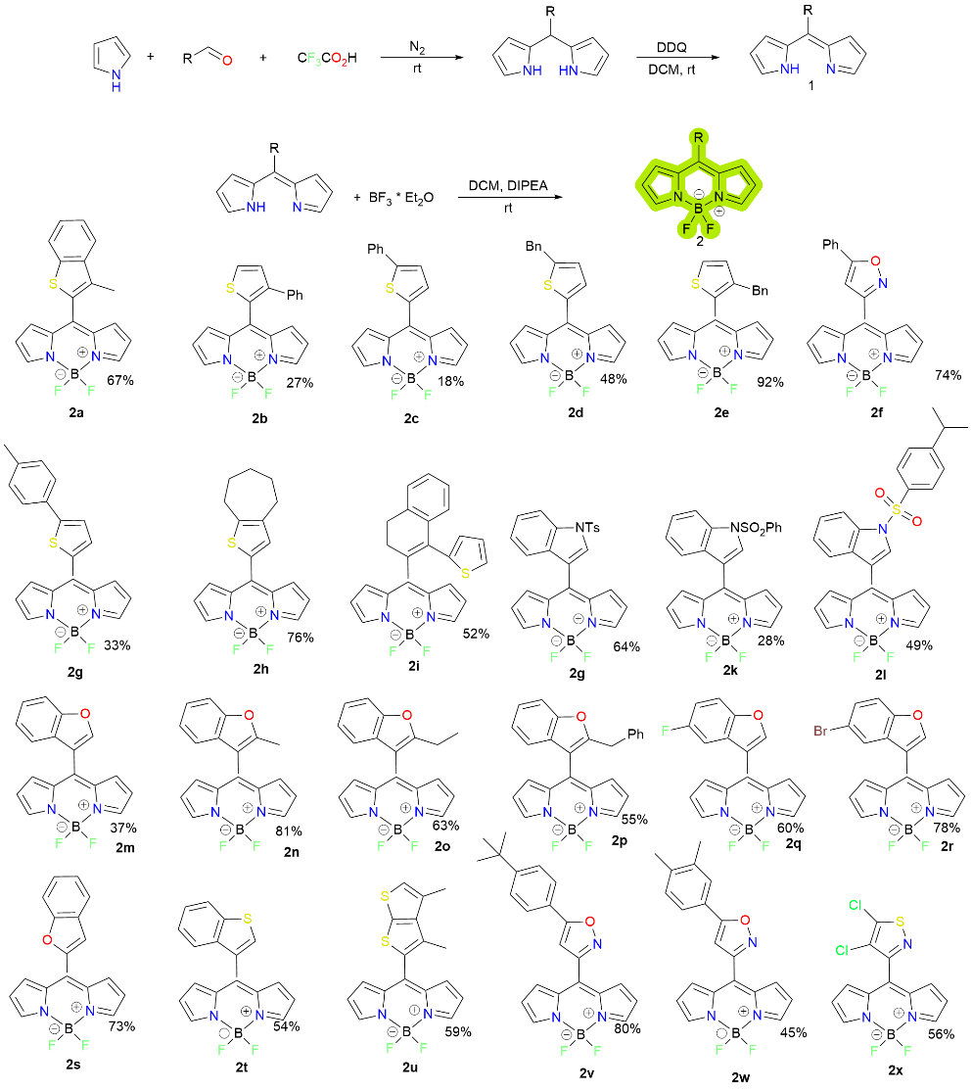

**Литература**

1. Boens N., Leen V., Dehaen W. Fluorescent indicators based on BODIPY //Chemical Society Reviews. – 2012. – Т. 41. – №. 3. – С. 1130-1172.
2. Efimov I. V. et al. Synthesis and photophysical properties of 1, 7-aroyl BODIPYs: an experimental and theoretical study //New Journal of Chemistry. – 2022. – Т. 46. – №. 40. – С. 19291-19300.